Вариант планирования воспитательно – образовательной работы детьми вместе с педагогами, составления плана – паутинки в группе детей с ограниченными возможностями здоровья (ОВЗ). Воспитатель: Романова Н.А., учитель – дефектолог: Беля А.М.
Мы хотим предоставить свой вариант составления плана - «паутинки», который служит основой для плана образовательной деятельности в соответствии с ФГОС. Так как у нас в группе находятся дети с ОВЗ, инвалиды, а их нужно постоянно держать в поле зрения, разграничение центров вызывает затруднение. Для построения работы с детьми от центра, мы изготовили пособие, которое дети назвали «Паутинка». «Паутинка» – это развернутый план работы группы по темам недели (проекту), в составлении которого принимают активное участие дети. Каждый ребенок предлагает, чем он хочет будем заниматься в центрах активности. Воспитатель выслушивает детей и записывает их предложенные идеи и предложения родителей, которые тоже участвуют в планировании. Все предложения записываются на листах и вкладывается в свой карманчик. В центрах активности выставляются схемы выполнения заданий.
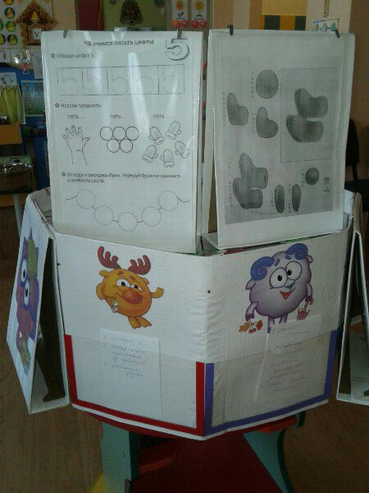
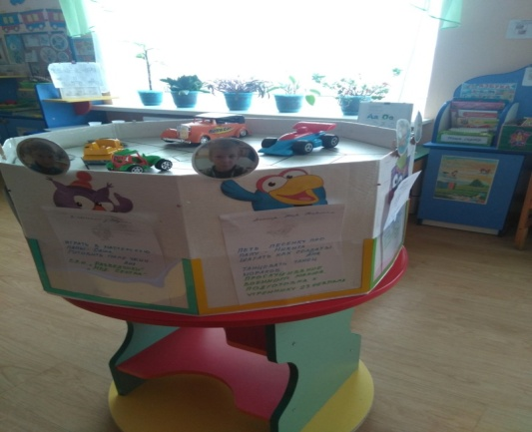
В нашей группе находятся следующие центры активности .
• Центр развития речи «Буквоед»
• Центр природы и экспериментирования «Владения Копатыча»
• Центр сенсорного и математического развития «Уроки Лосяша»
• Центр конструирования «Мастерская Пина»
• Центр театра и музыки «Театр Кар-Карыча»
• Центр физического развития «Рекордсмен»
• Центр художественного развития «Изостудия Бараша»
Центр сюжетно-ролевой игры «В гостях у Совуньи»

Ребенок выбирает центр и ставит магнит около символа того центра, куда он пойдет. К концу недели у каждого ребенка (если он посещал детский сад) выстраивается колонка магнитов.
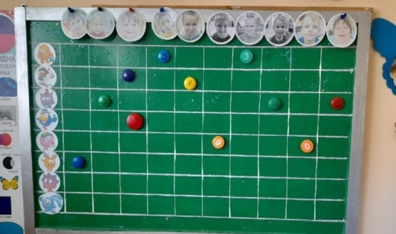
У каждого ребенка в группе имеется «Копилка добрых дел», где поощряются особые достижения: Помощь младшим, выполнение дополнительных заданий, поручений, проявление инициативы в общественных делах группы, что стимулирует детей к добрым поступкам. Доброта! Она слабых делает сильными, сильных великодушными, а весь мир чище и ярче. Поэтому самым ценным в человеке является доброе сердце и добрые поступки. За каждый добрый поступок ребенку наклеивается наклейка в свою «копилку».

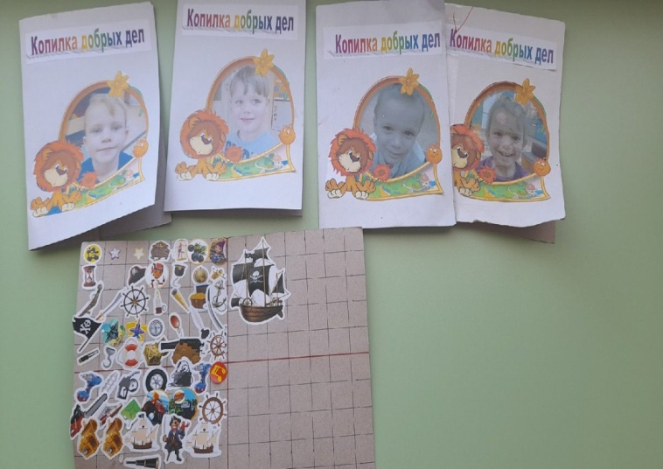
Содержание работы с воспитанниками педагог выбирает с учетом задач всех образовательных областей – это помогает сориентироваться, в каком направлении осуществляется образовательная деятельность с детьми, чтобы расширить их интересы и кругозор. Планирование образовательной деятельности на основе плана-паутинки обеспечивает больше возможностей для творчества, определенную свободу в выборе содержания. Выявляет в процессе совместного составления плана интересы детей, их знания в разных областях, оценивает сформированность коммуникативных умений, самостоятельность, инициативность.
Каждый ребенок в группе чувствует себя комфортно и уверенно, проявляет инициативу, самостоятельность и развивает творческие способности. Учитываются не только возрастные, но и индивидуальные интересы и возможности воспитанников.
Главная цель педагога - способствовать развитию ребенка, что и происходит ежедневно в процессе непринужденного обучения. Развитие в дошкольном возрасте — это совместное движение педагога и ребёнка. Наша задача заключается в том, чтобы ненавязчиво вести ребёнка в том направлении, которое соответствует его собственной траектории развития.
Для этого особое внимание уделяется созданию в группе соответствующей обстановки, которая способствовала бы развитию способностей и отвечала интересам каждого ребенка, признавая в то же время важность взаимного обучения детей и учебной работы в малых группах.
Такая работа возможна в созданных центрах активности, которые способствуют исследовательской и самостоятельной деятельности детей.
Несмотря на то, что центры активности имеют разные названия, предполагают различные виды деятельности, оборудованы разнообразными материалами, каждый из них дает ребенку возможность получать социальное, эмоциональное, интеллектуальное развитие.

